# 工作交接文档

### 1.0送货条款

#### 1.0.1 送货条款页面

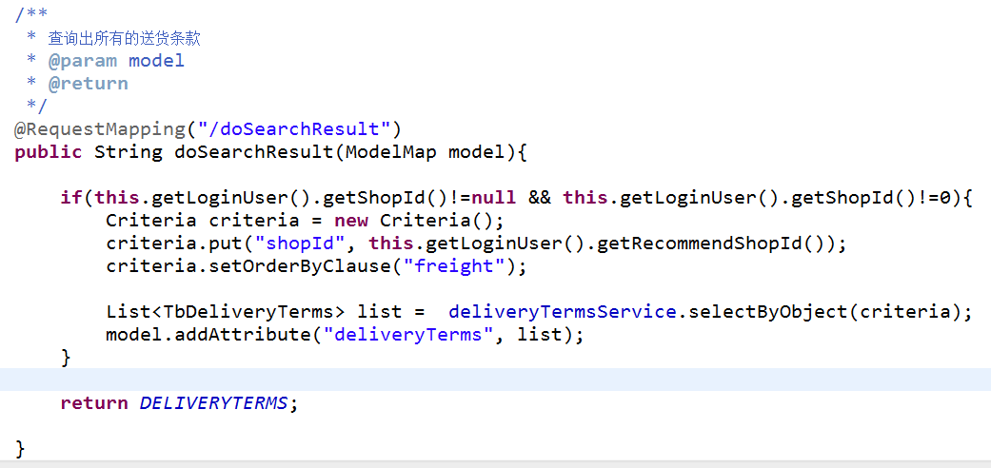

通过这个controller跳转到送货规则管理页面

### 页面内容如下：

新增送货条款

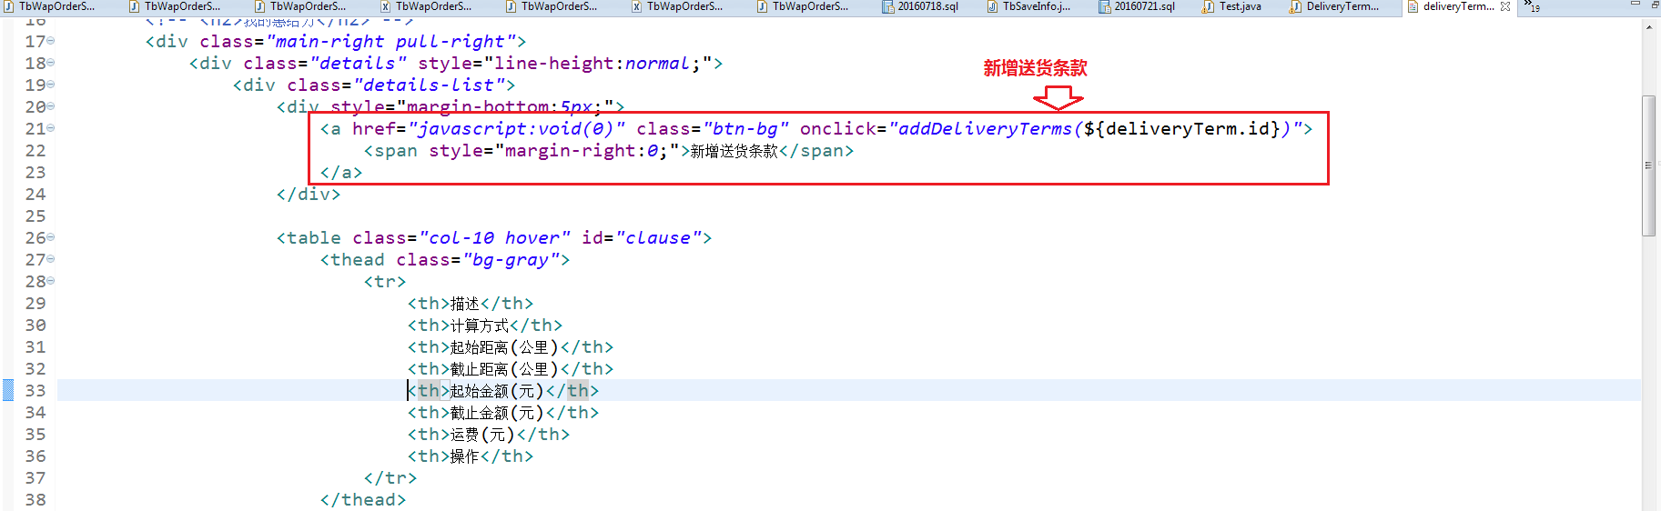

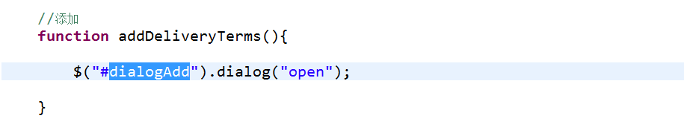

点击新增送货条款按钮，弹出新增送货条款窗体

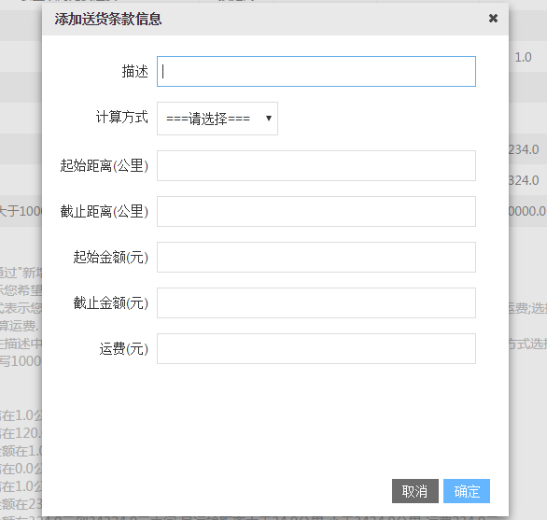

修改送货条款和删除送货条款

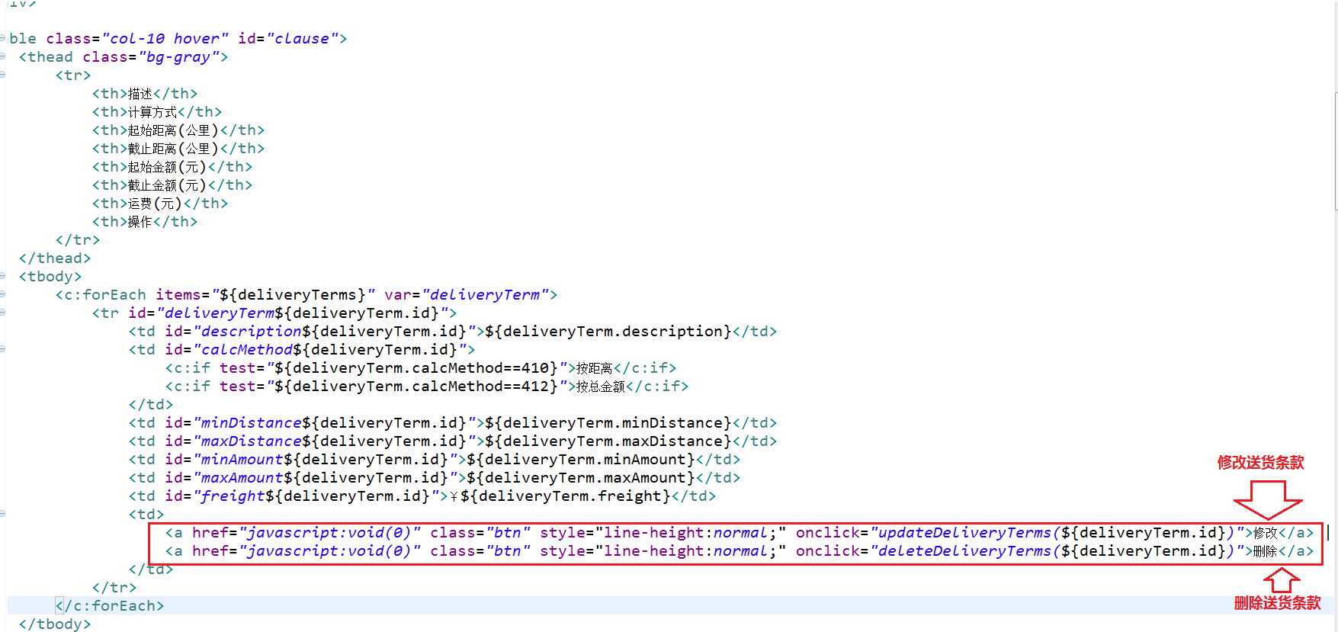

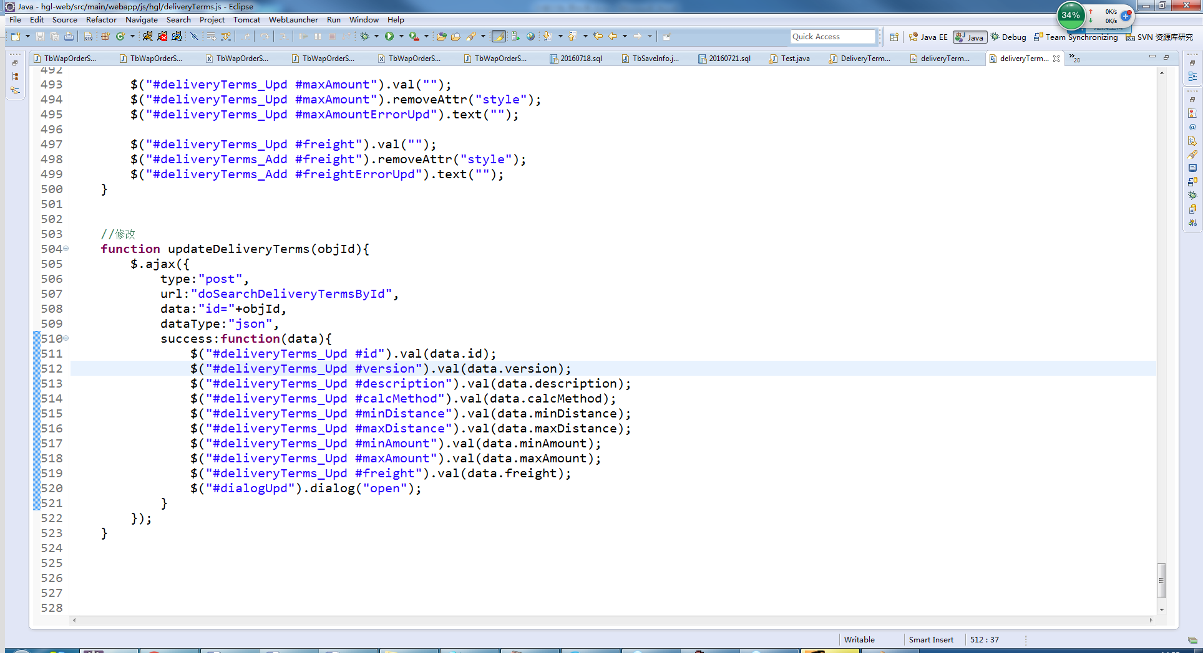

点击修改，弹出修改送货条款卡

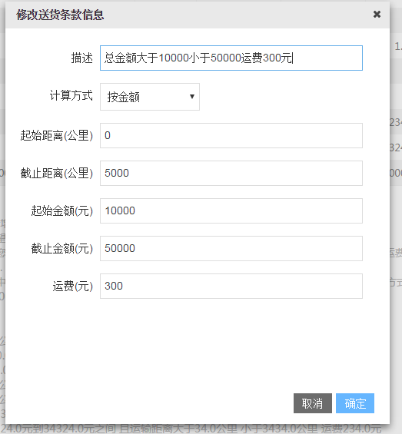

点击删除，删除送货条款

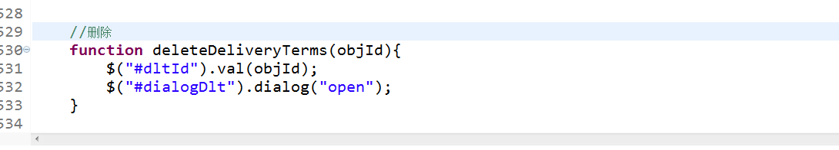

# 2.0 活动管理

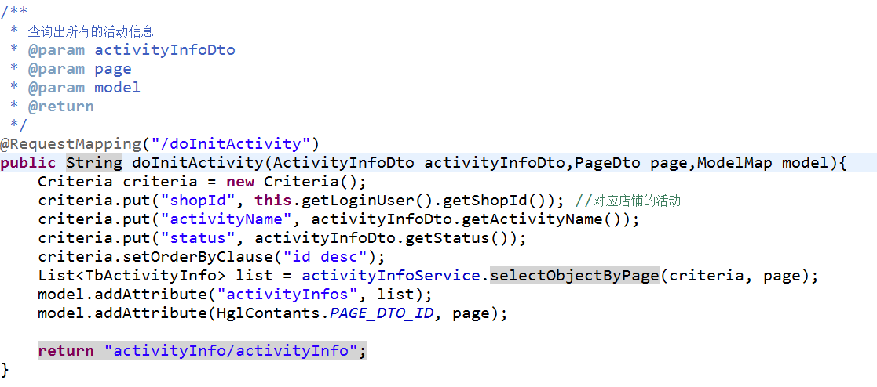

通过这个controller跳转到活动管理页面

### 页面内容如下

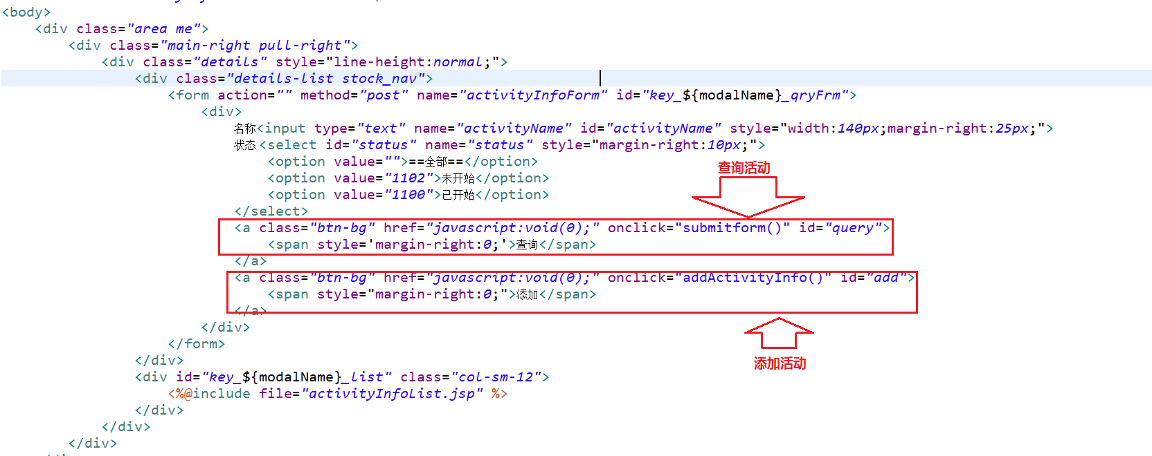

点击查询按钮，通过如下js调用Controller的查询方法：

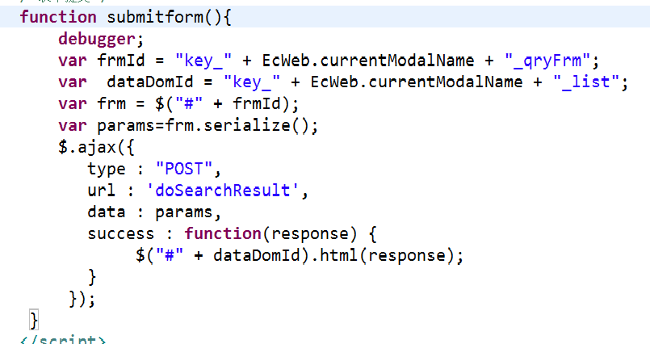

Controller方法:

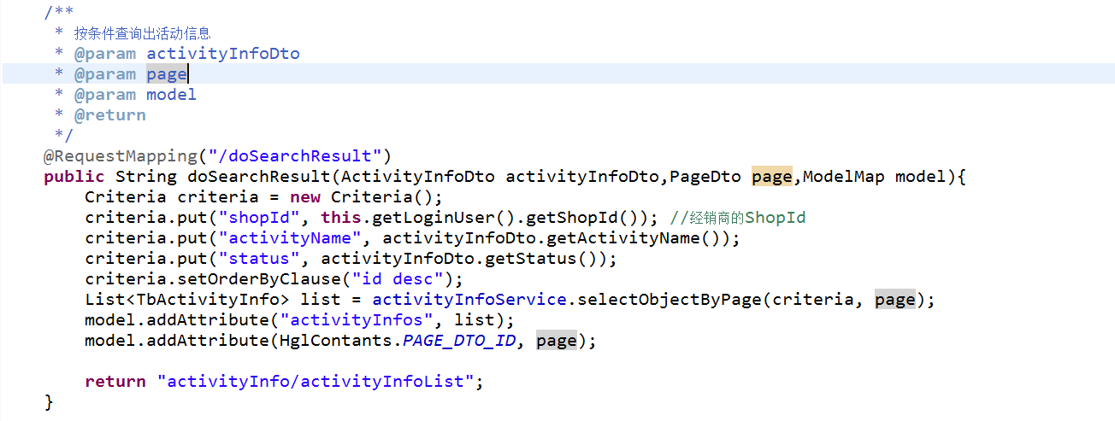

点击添加按钮，如果如下js调用Controller的添加方法：

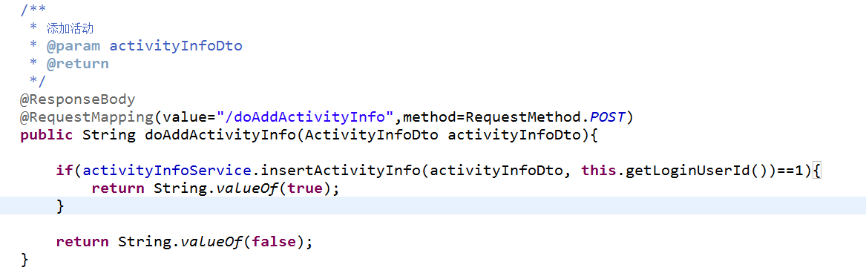

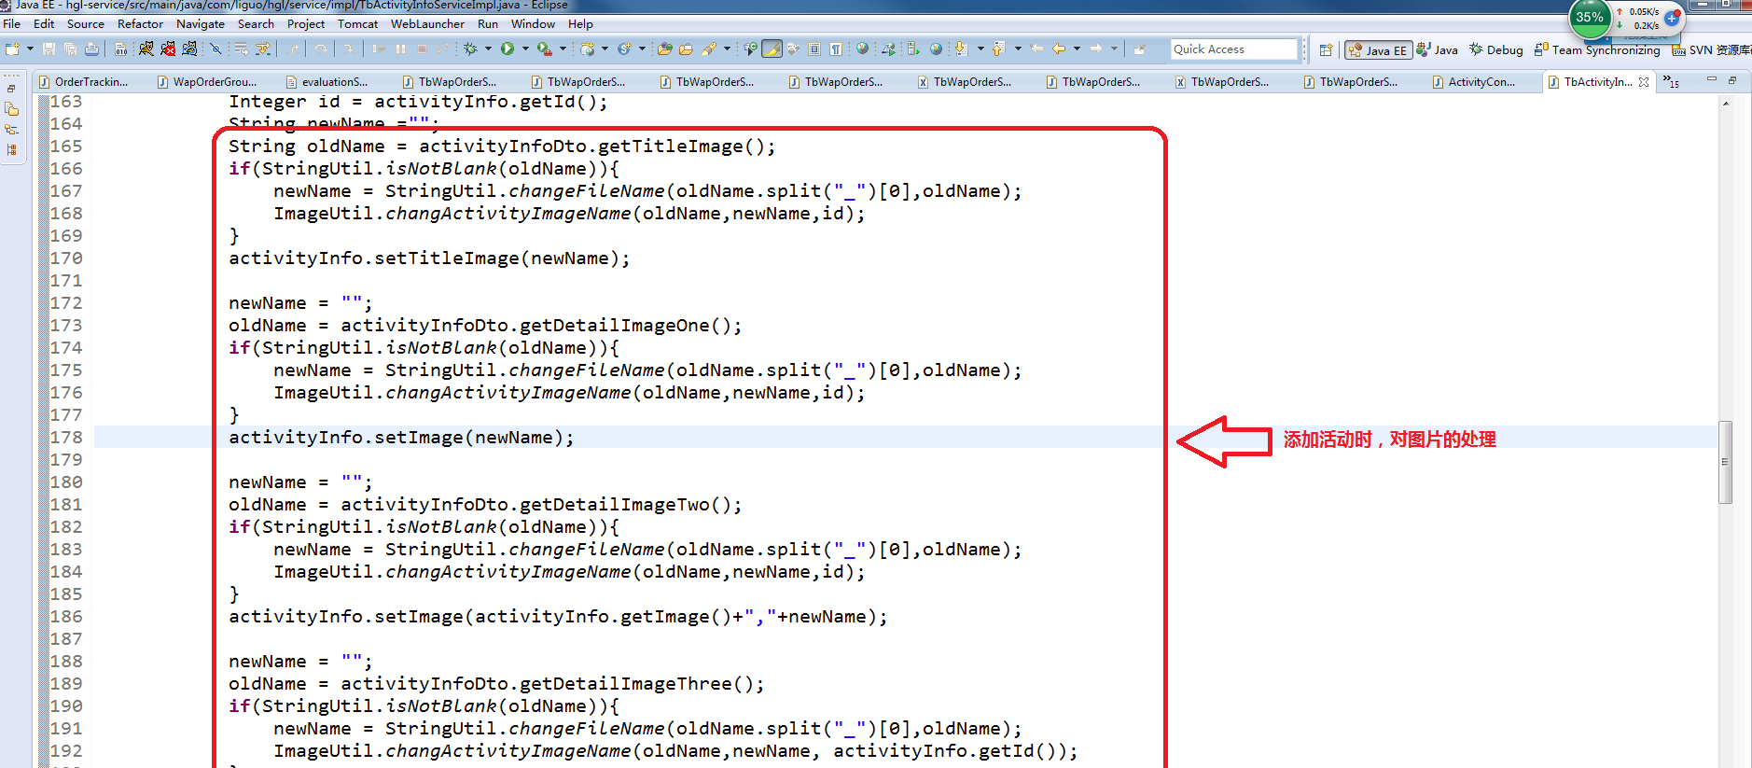

上传活动图片方法：

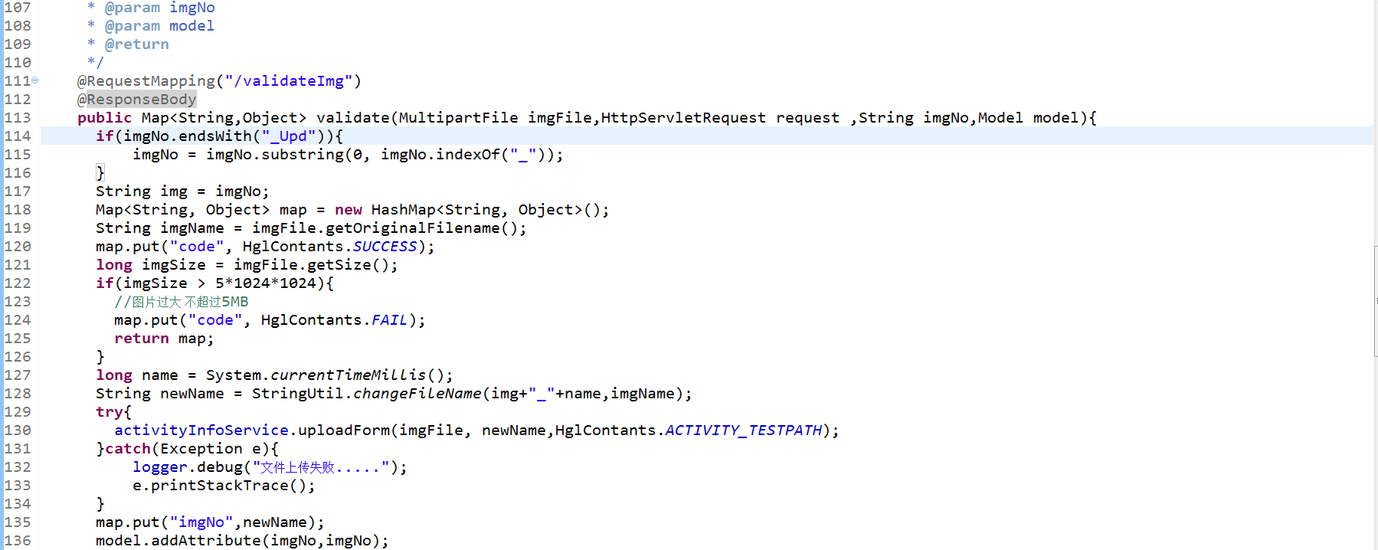

修改活动Contoller的方法：

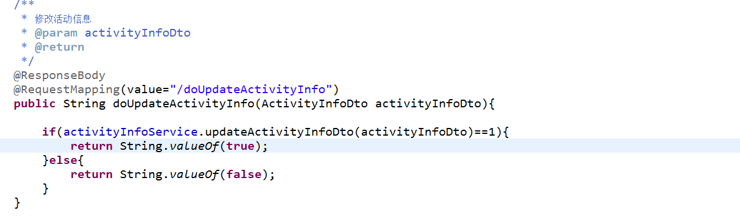

查看某一活动详情：

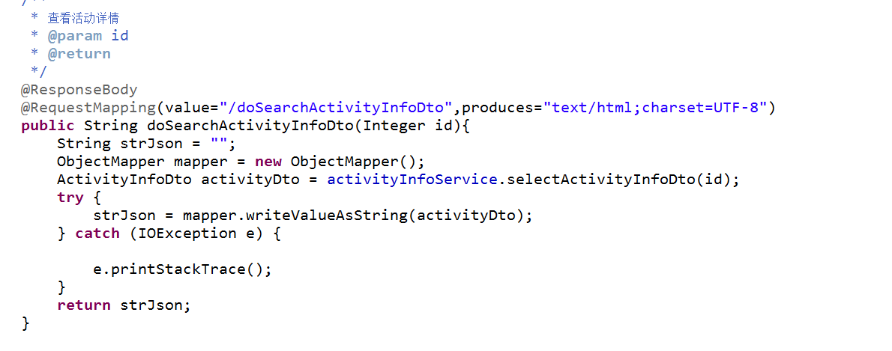

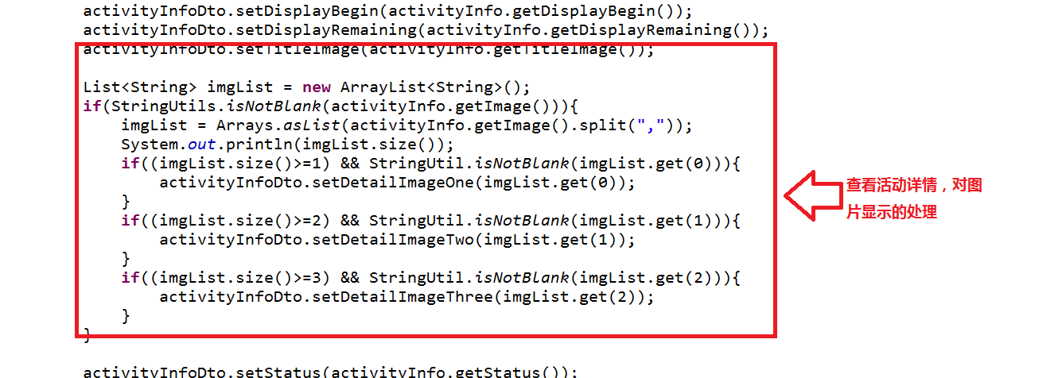

### 3.0 优惠券

初始化优惠券页面对应的Controller方法:

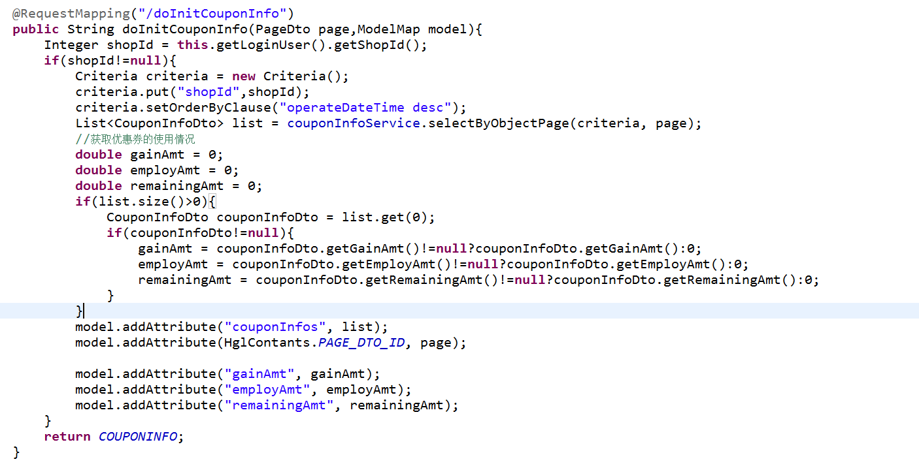

按条件查询优惠券：

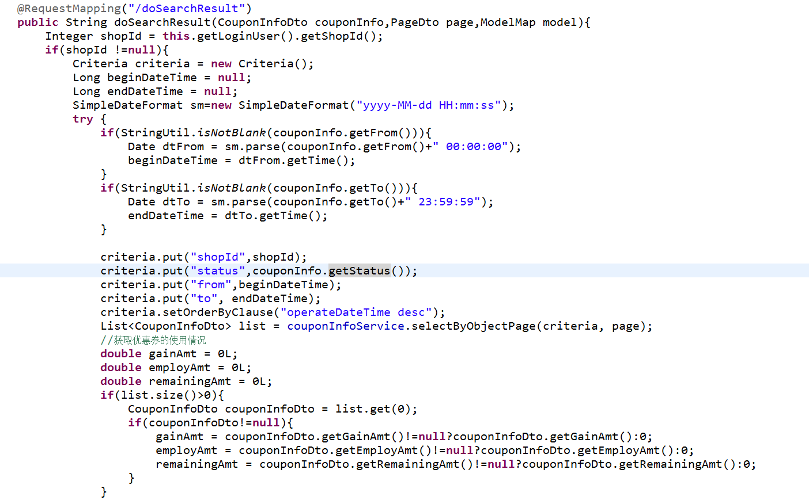

### 4.0 公告的前台显示

##### 1.0前台显示公告内容

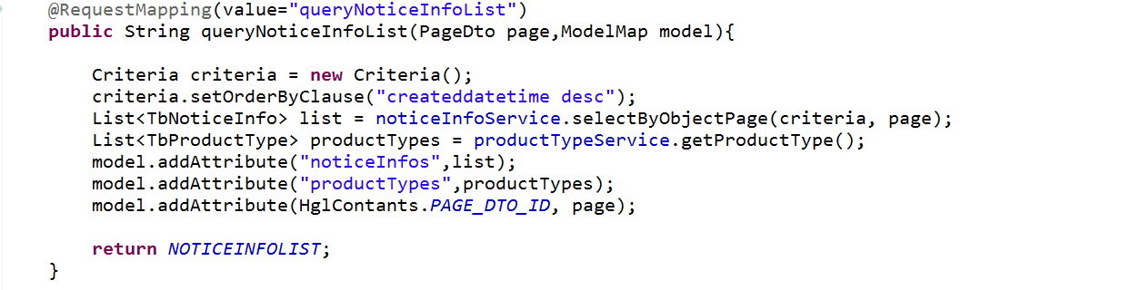

##### 2.0 后台公告的管理

查询出所有公告、分页显示对应的Controller方法：

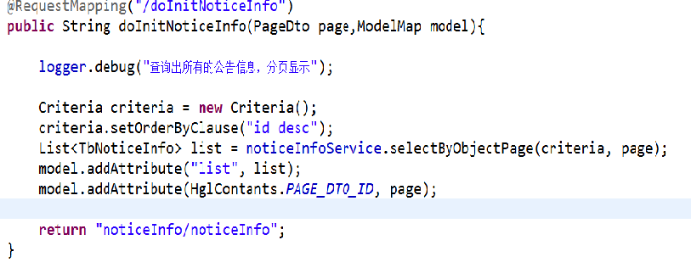

按条件查询公告(条件:公告名称，公告类型)

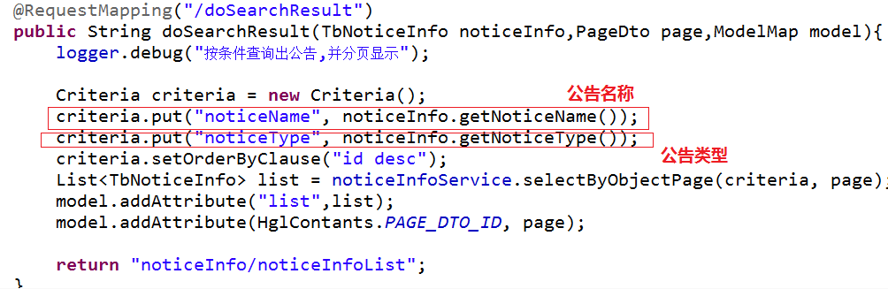

修改系统公告

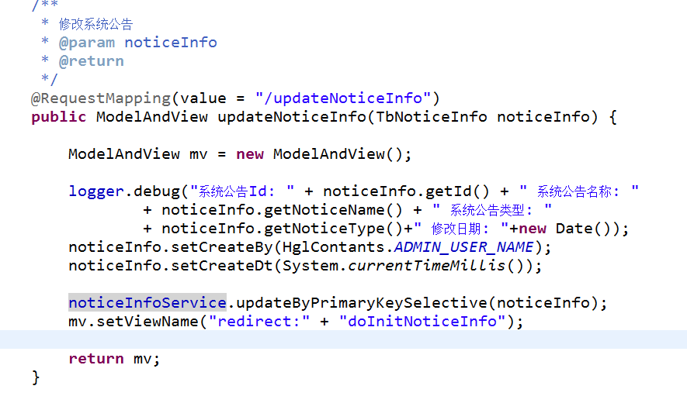

### 5.0 师傅的管理：

对应的Controller类WorkerController.java

##### 审核师傅的方法doUpdateWorkerStatus

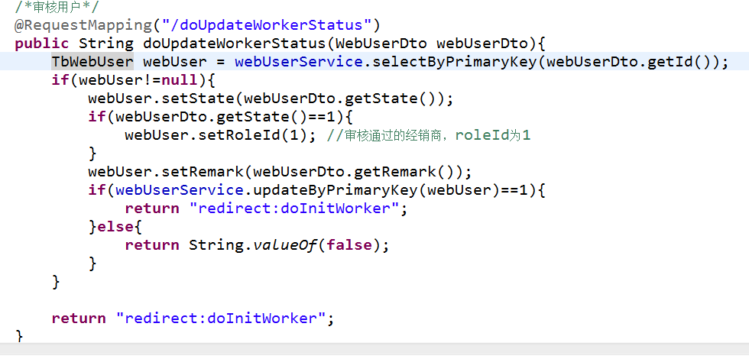

##### 重置密码

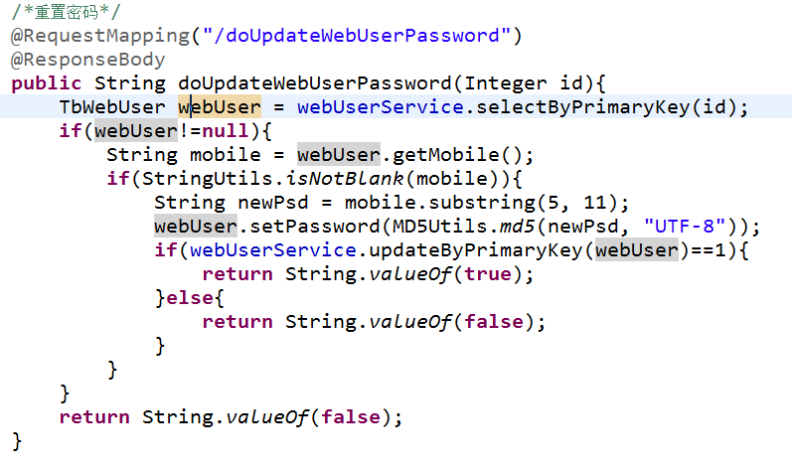

### 后台订单详情：

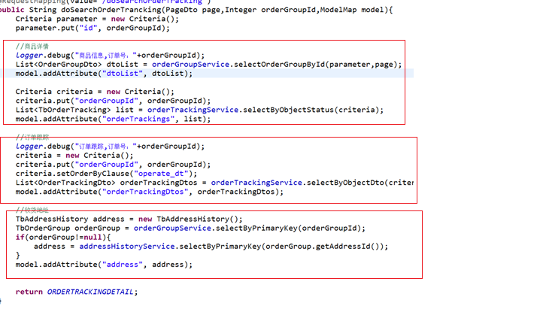

### 6.0 后台用户的审核

### 审核用户

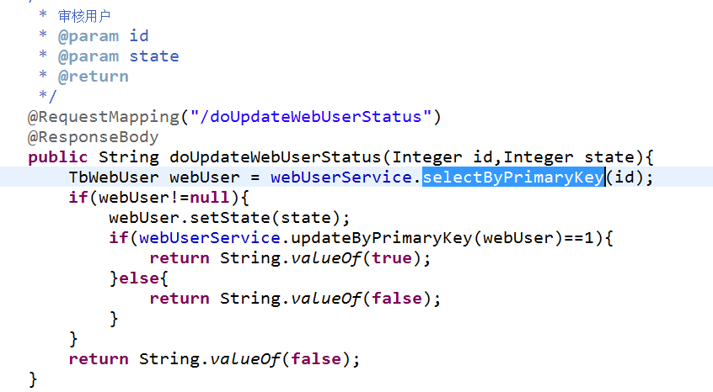

##### 修改用户信息

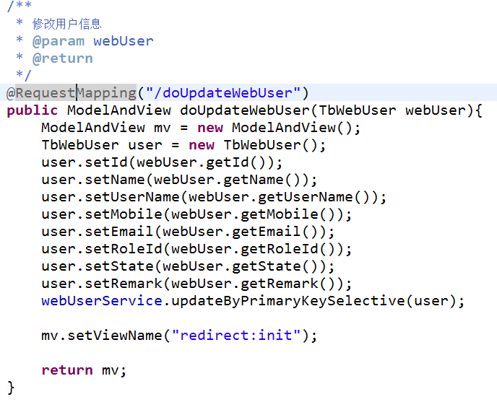

##### 重置密码

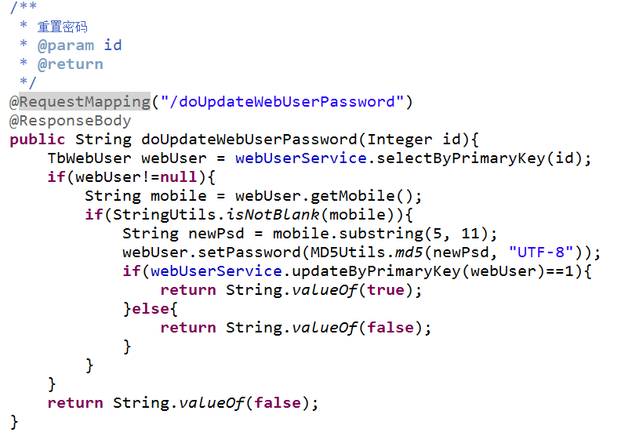

##### 7.0 后台反馈管理

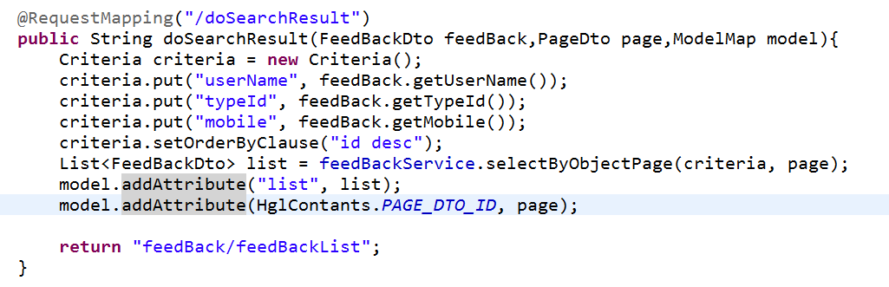

### 8.0 WAP端收藏

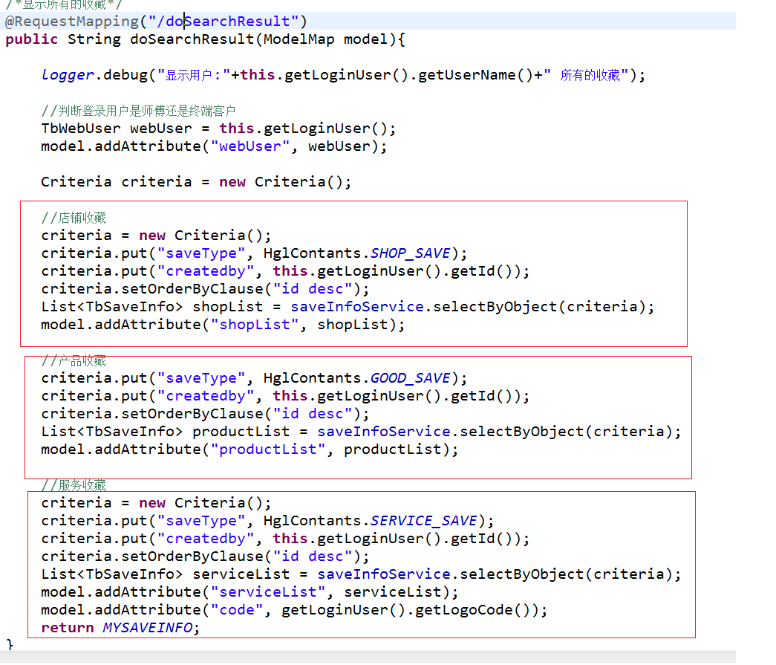

### 8.0 用户技能

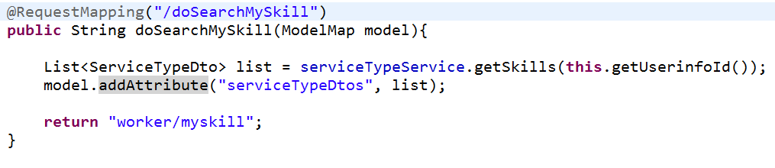

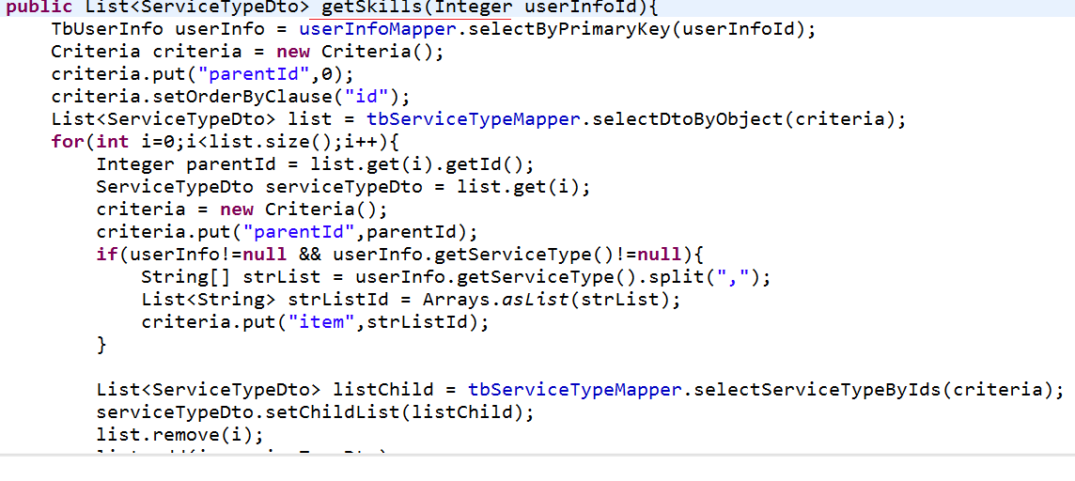

9.0 WAP端订单详情

